

操作系统实验报告

课 程 名 称： 操作系统
实验项目名称：操作系统内核编程实验
专 业 班 级： 软件2203
姓 名： 白旭
学 号： 202226010306
指 导 教 师： 周军海
完 成 时 间： 2024 年 5 月 8 日

信息科学与工程学院
实验题目：实验三 内存管理
实验目的：
- 内存分配和管理之 kmalloc 和 vmalloc：
用 kmalloc 分配 1KB、8KB 的内存并打印指针地址
用 vmalloc 分配 8KB、1MB，64MB 的内存并打印指针地址
使用首次适应算法实现一个简单的 malloc 内存分配器，满足内
存分配和释放
- 内存分配和管理之 iomap：
申请、读写、释放 I/O 端口
申请、读写、释放 I/O 内存
- 思考题：
kmalloc()和 vmalloc()有何不同？
实验环境：
- 华为ESC弹性云服务器
- WinScp
实验内容及操作步骤：
- 打开ESC弹性云服务器：
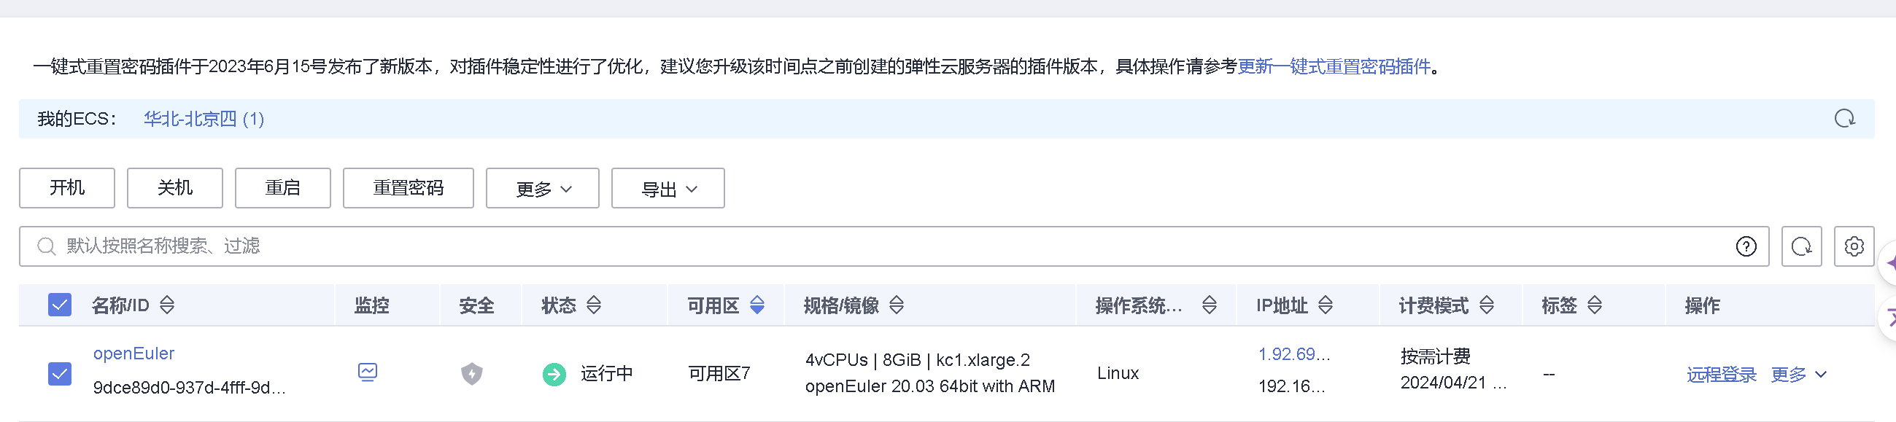
- 使用powershell连接服务器与主机：
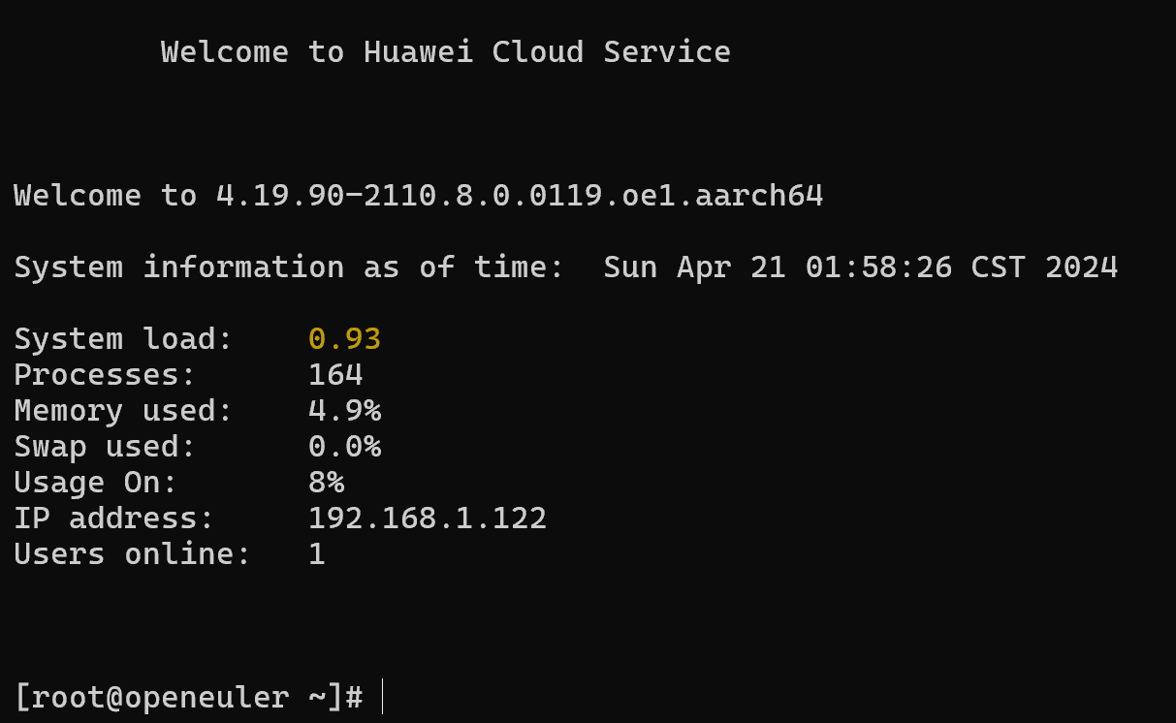

- 编写代码
- kmalloc.c
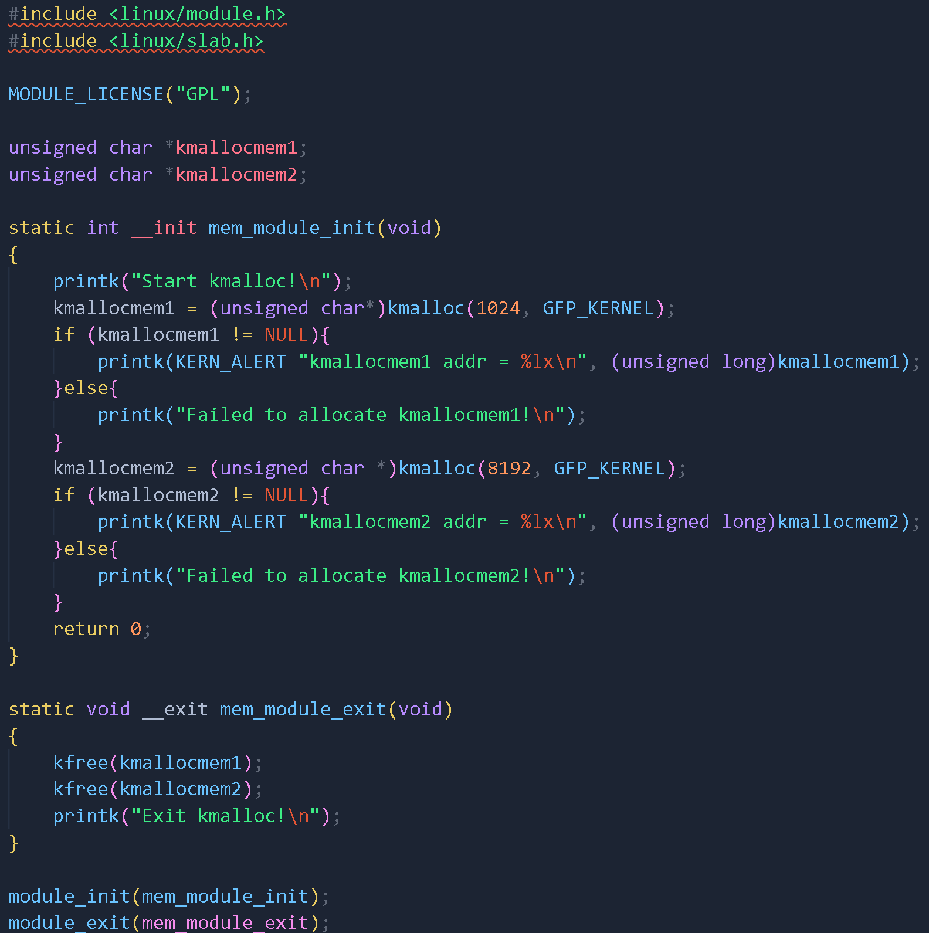
- vmalloc.c
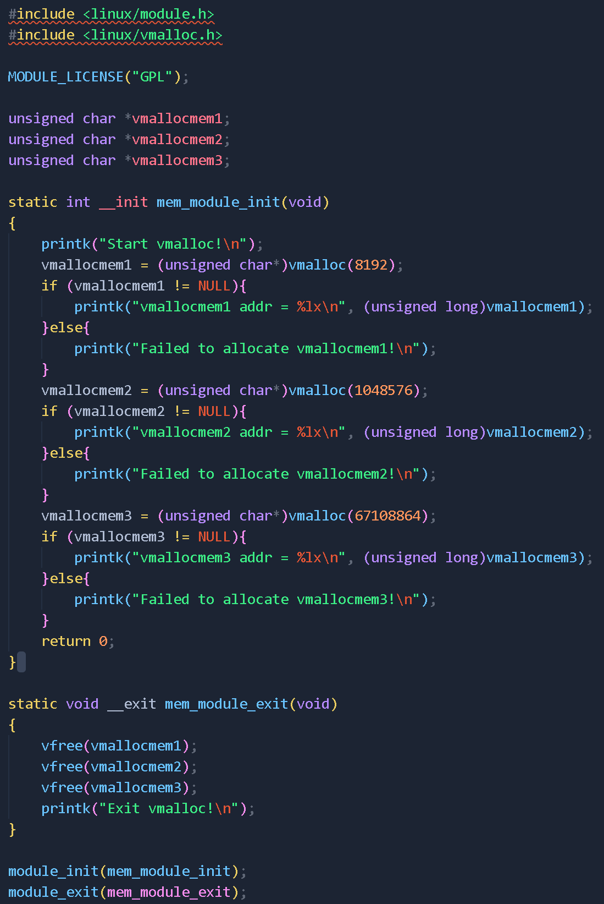
- emalloc.c
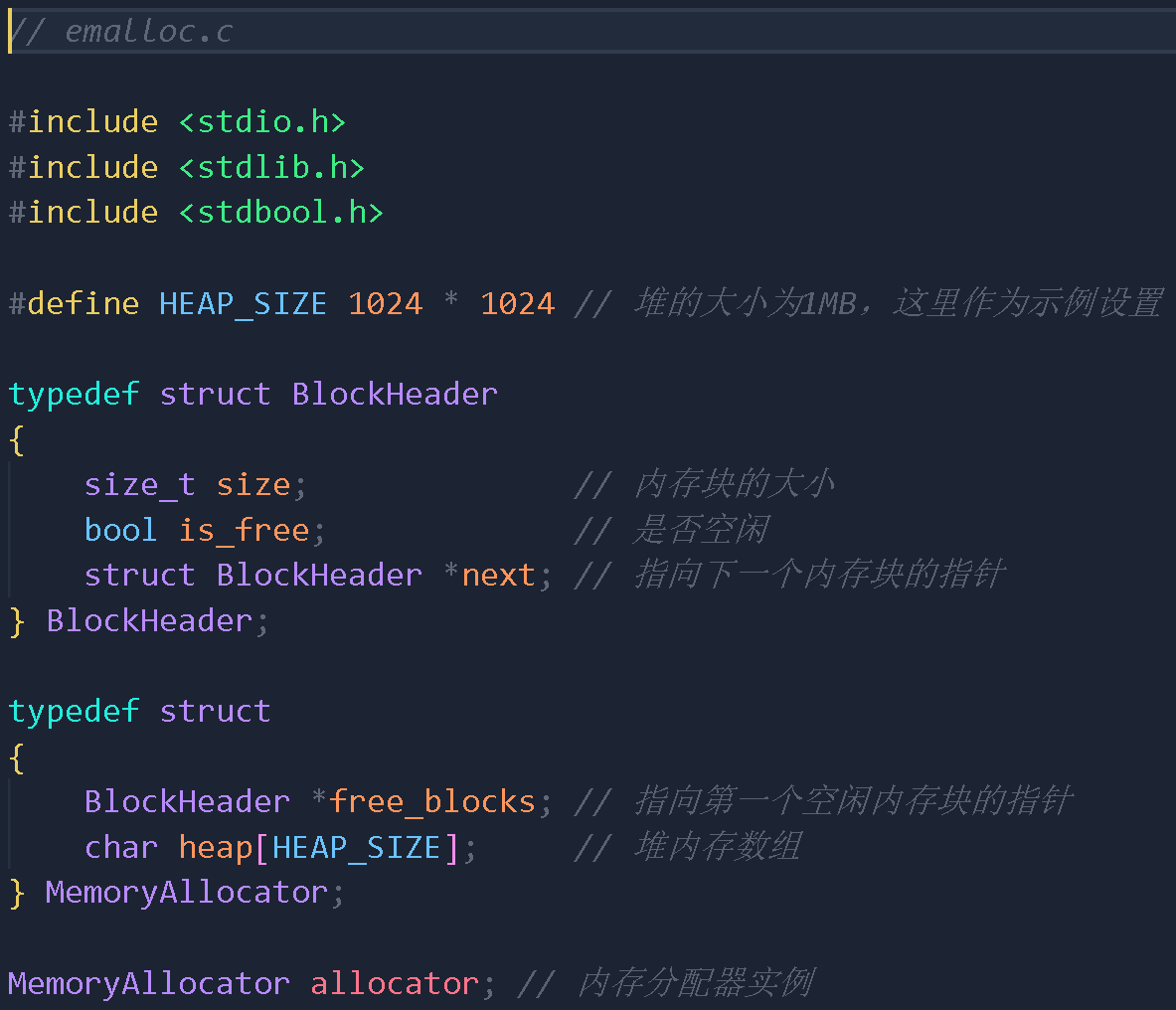
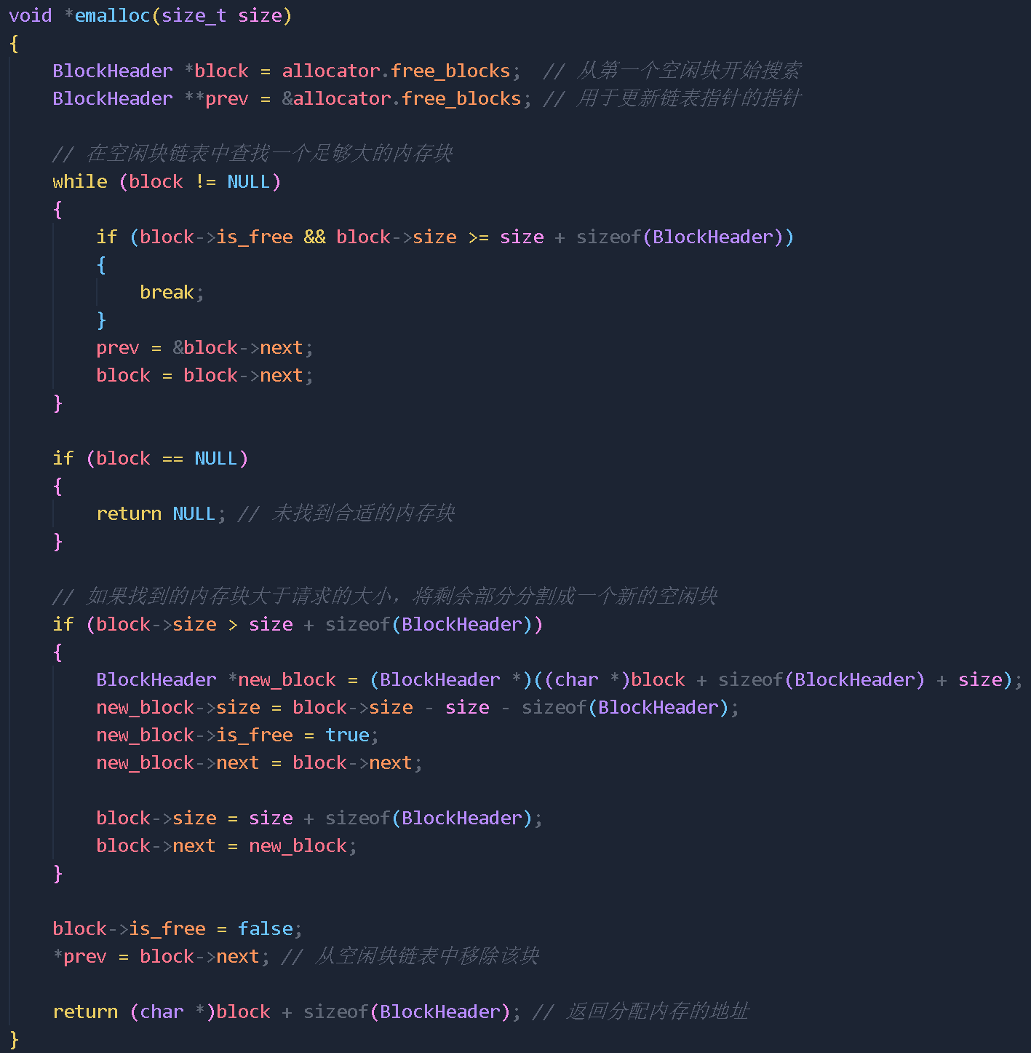
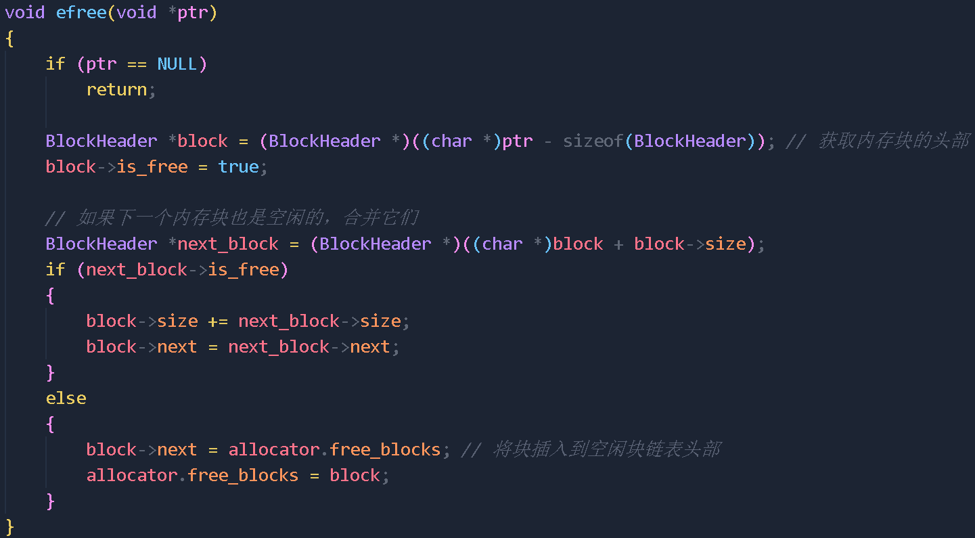
emalloc.h
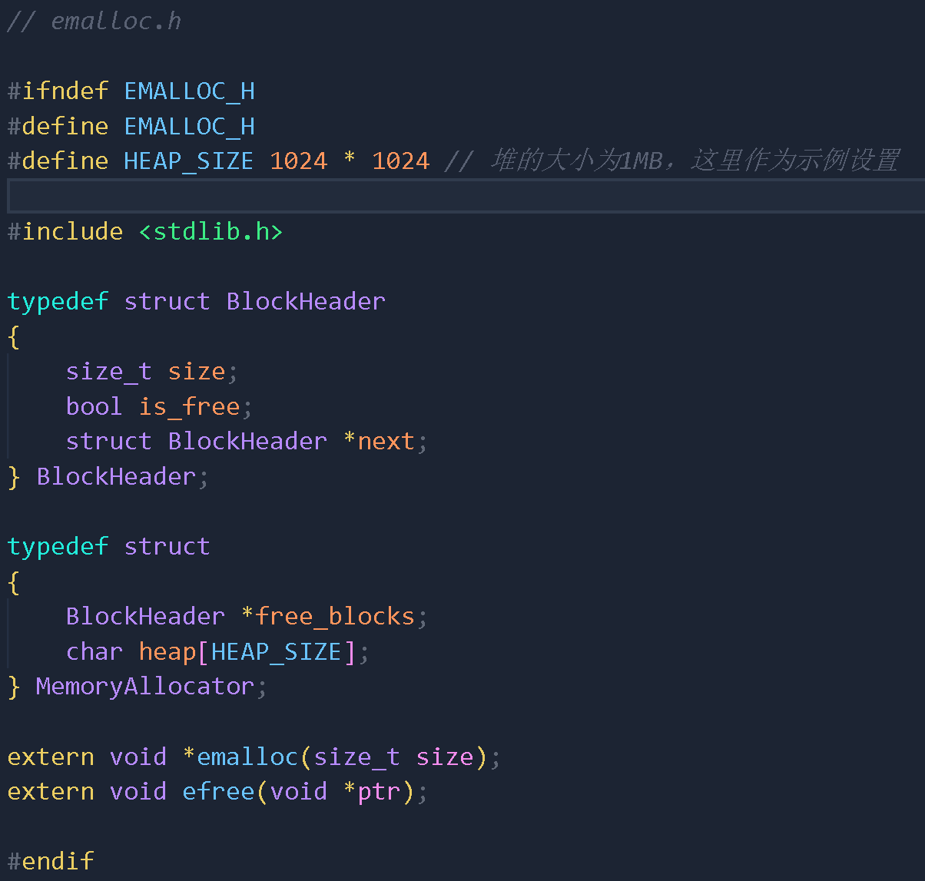
test.c
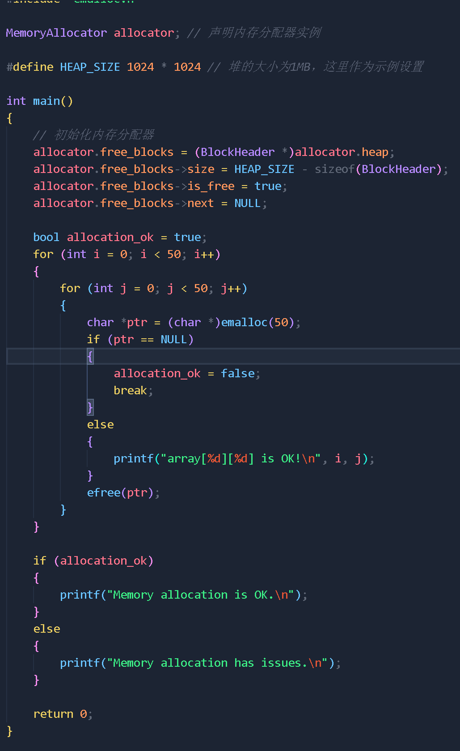
- 申请、读写、释放I/O端口
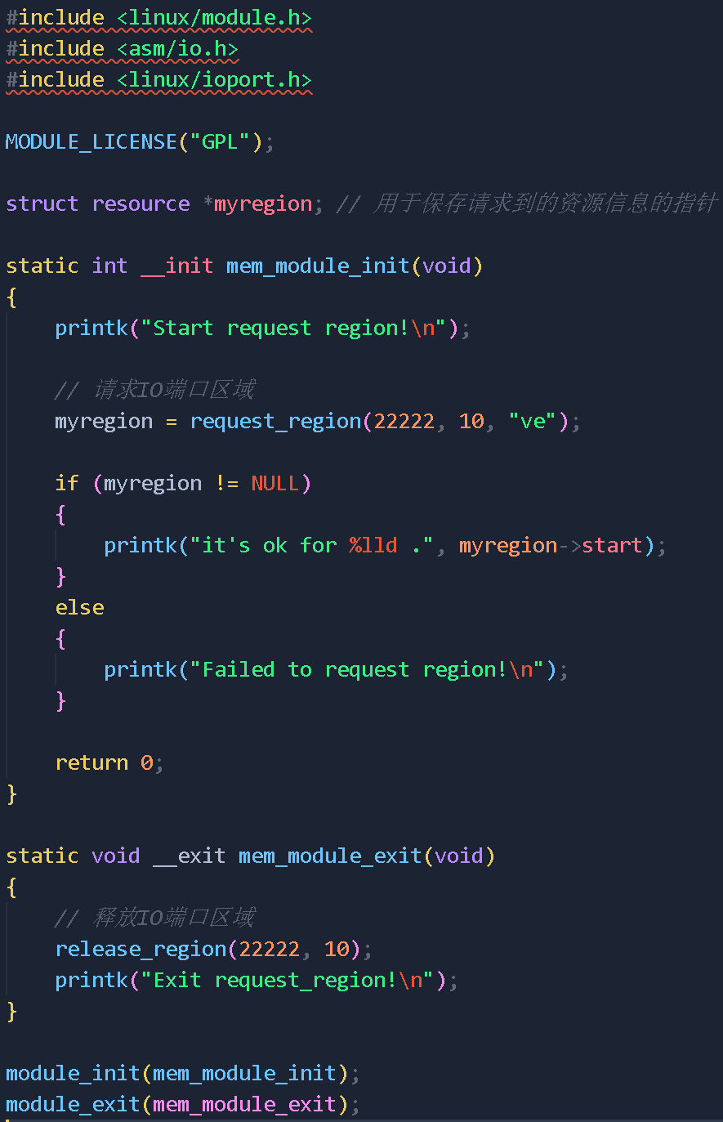
- 申请、读写、释放I/O内存
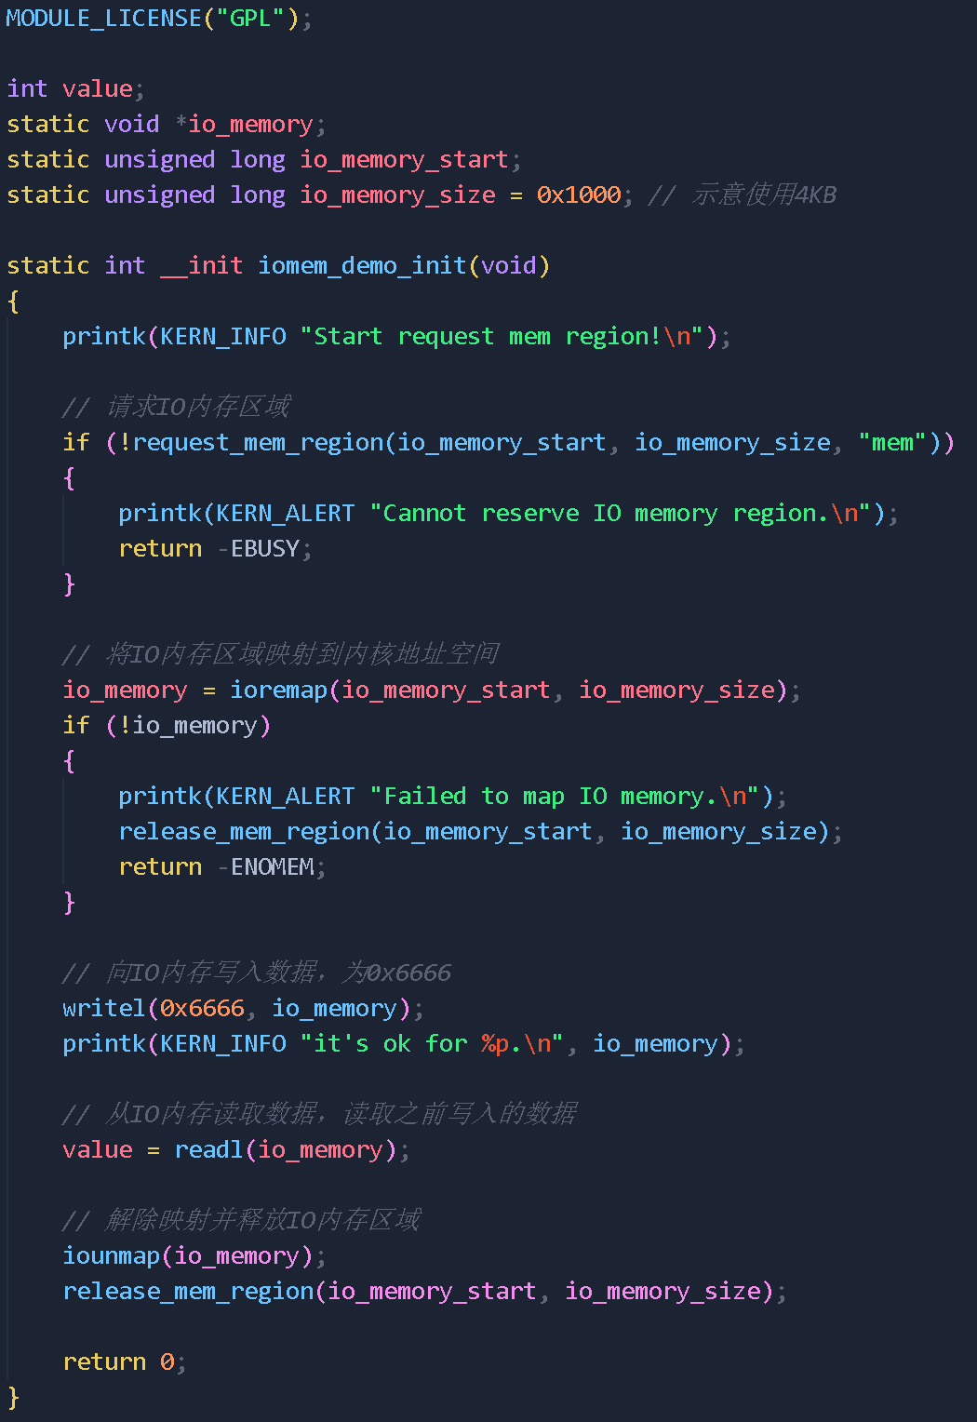
- 模块功能验证
- kmalloc
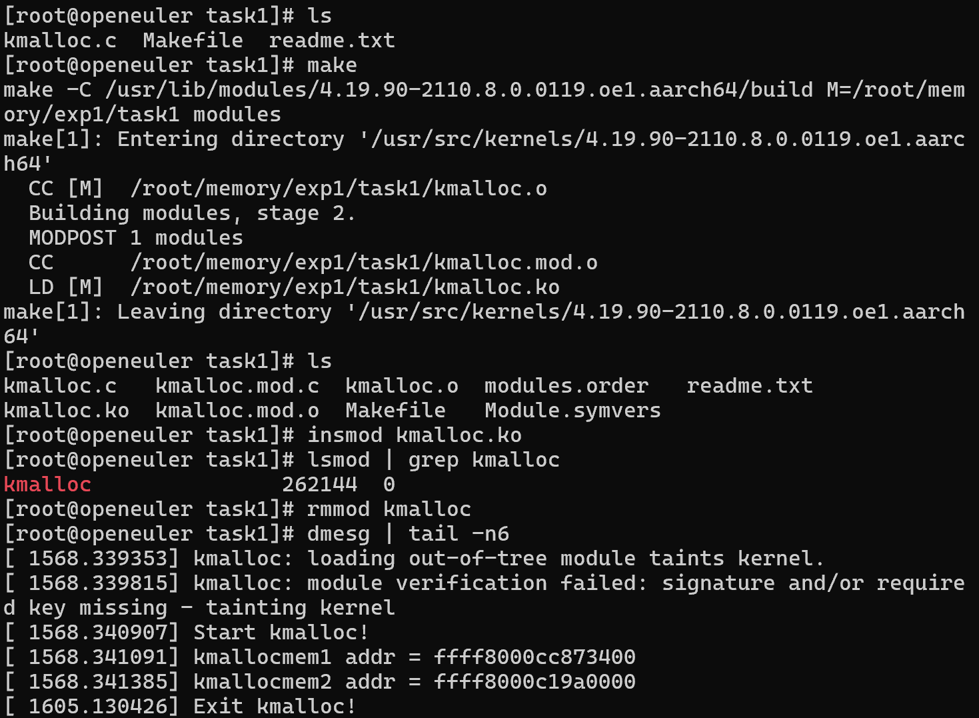
虚拟地址开头为ffff8000代表两个地址都在内核空间中
- vmalloc
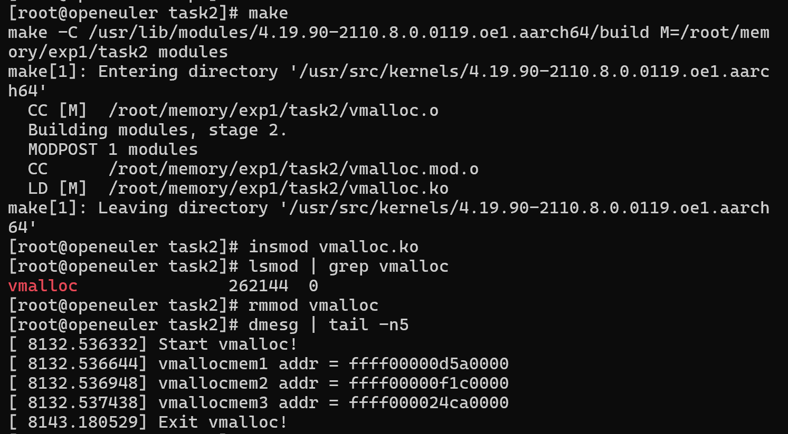
虚拟地址开头为ffff0000代表三个地址都在内核空间中
这些地址是内核通过vmalloc函数动态分配的内存块的起始地址，用于存放大内存块。
- emalloc
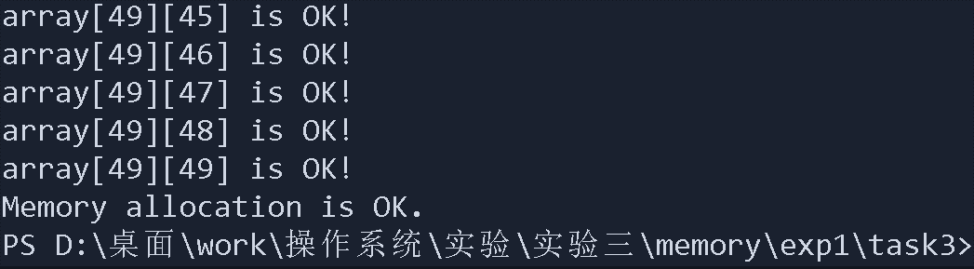
运行时请使用如下命令直接运行（makefile没写好）
gcc -o test test.c emalloc.c
./test
- 申请、读写、释放I/O端口
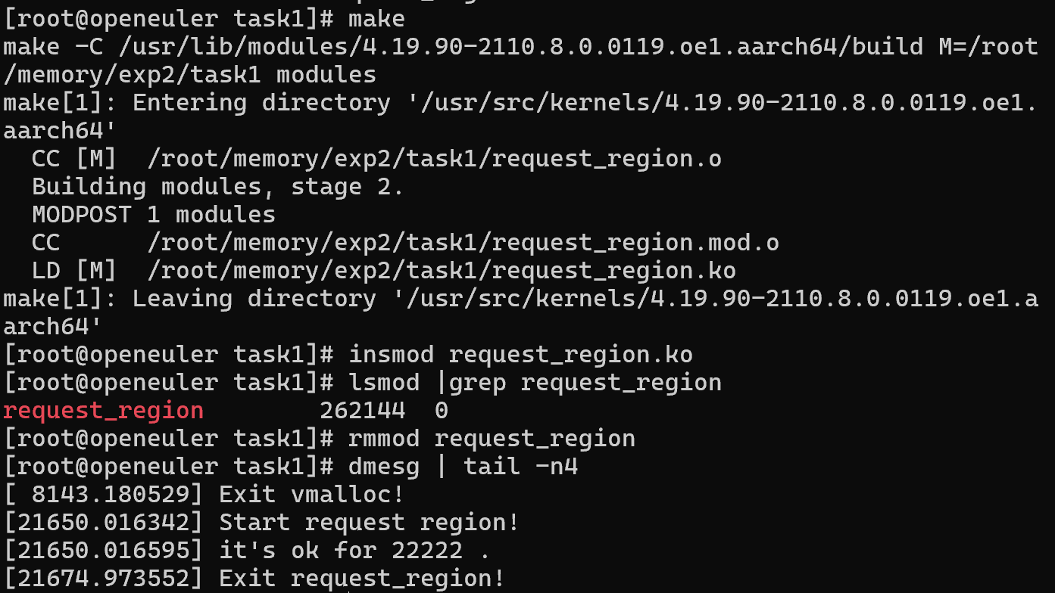
- 申请、读写、释放I/O内存
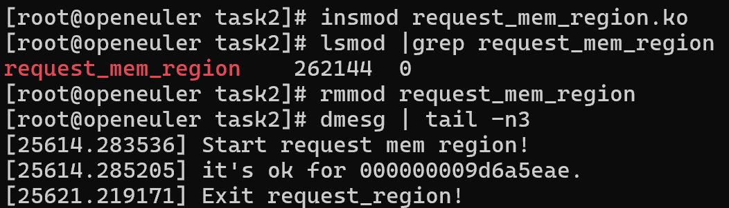
实验结果及分析：
- 实验结果与预期相符，第三次实验学习了内存管理相关函数与相关知识，完成得比较顺利，源代码可以正常运行
收获与体会：
- 最后读取内存中的数据时会发生溢出错误
- 做完实验要及时将ESC关机以节约经费
- 掌握了如何进行内核模块编程

思考题：
- kmalloc()和 vmalloc()有何不同？
  - kmalloc() 用于分配小块连续的物理内存，通常用于分配不大的内存块。它分配的内存位于内核的堆区，是物理内存的连续区域。由于分配的内存是连续的，所以在一些对内存连续性有要求的场景中比较适用。使用 kmalloc() 需要指定要分配的内存大小和分配标志（如 GFP_KERNEL）
  - vmalloc() 用于分配大块的虚拟内存，通常用于分配比较大的内存块。它分配的内存位于内核的虚拟地址空间，可能是非连续的，通过页表映射到物理内存的不同区域。由于分配的内存不要求连续，所以在需要大块内存但连续性要求不高的场景中比较适用。使用 vmalloc() 需要指定要分配的内存大小
- 首次适应算法的特点和缺点
特点：
- 简单直观：首次适应算法是最简单的内存分配算法之一，容易实现和理解
- 快速分配：由于分配器从链表的开头开始查找空闲块，因此可以快速找到满足要求的内存块进行分配
缺点：
- 性能下降：当内存中存在大量大小相近的空闲块时，首次适应算法可能会导致性能下降，因为每次都要遍历链表查找满足要求的空闲块
- 不公平性：首次适应算法可能导致某些小的空闲块一直无法被分配，而大的空闲块却能够被很快分配，造成不公平性
- 什么是内部碎片，什么是外部碎片
- 内部碎片
当分配的内存空间大于请求的内存空间时，会产生内部碎片。这是因为分配器为了满足对齐等要求，可能会分配比请求的内存空间更大的块，而未使用的部分就成为了内部碎片。内部碎片是分配器和应用程序之间的浪费，无法被其他程序使用
- 外部碎片
当已分配的内存块之间存在很多小的不连续的未分配空间时，会产生外部碎片。这些未分配的小空间虽然总和可能足够分配一个大块内存，但是由于它们不连续，无法被有效利用，造成了外部碎片。外部碎片是分配器和操作系统之间的浪费，通常需要特殊的算法来处理

- 简单介绍最佳适应算法/下次适应算法
- 最佳适应算法会在空闲内存块中选择最小且能满足需求的块分配给请求。它会遍历所有空闲块来找到最合适的块。这样可以减少内部碎片，但可能会增加搜索时间。因为需要找到最小的合适块，所以算法复杂度较高
- 下次适应算法是首次适应算法的改进版。它从上一次分配结束的地方开始查找合适的空闲块。这样可以减少搜索的时间，但可能会导致更多的内部碎片。因为相邻的小块可能无法合并使用
实
验成绩

实验报告撰写说明
1．实验题目和目的
请从实验指导资料中获取。
2．实验步骤和内容
包括：
（1）本次实验的要求；
（2）源程序清单或者主要伪代码；
（3）预期结果；
（4）上机执行或调试结果：包括原始数据、相应的运行结果和必要的说明（截图）；
3．实验体会
调试中遇到的问题及解决办法；若最终未完成调试，要试着分析原因；调试程序的心得与体会；对课程及实验的建议等。

